南京农业大学学生参保缴费操作指南
- 大学生医保参保界面登录
1、“智慧南农”企业微信——工作台——公共服务——大学生医保参保——点击右下角“┼”加载个人信息——阅读《参保须知》进入参保流程
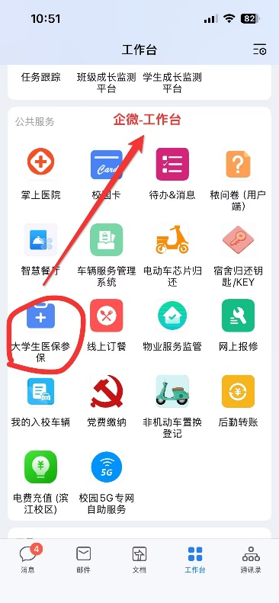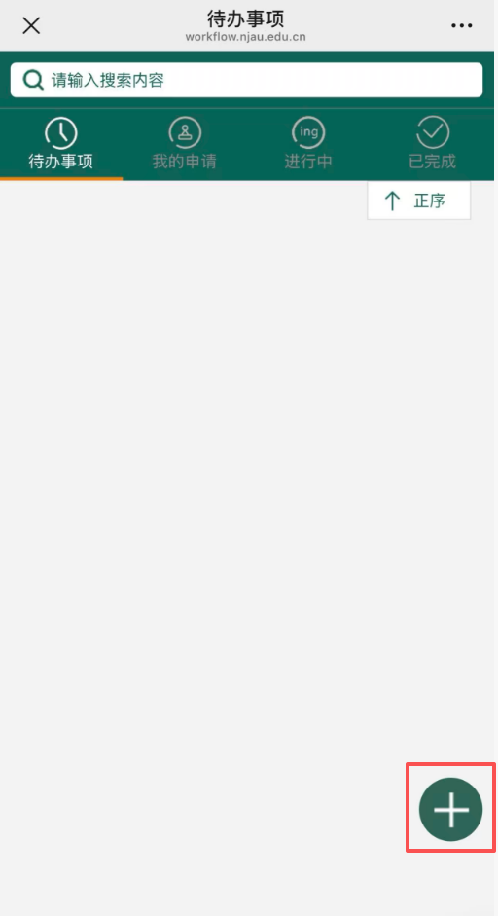
2、“智慧南农”微信公众号——师生服务——生活服务——大学生医保参保——点击右下角“┼”加载个人信息——阅读《参保须知》进入参保流程
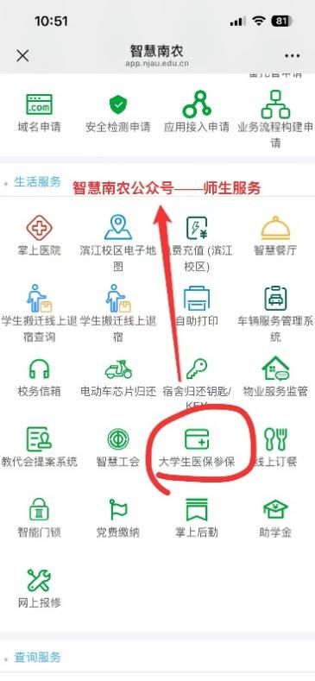
“智慧南农”公众号
二、缴费金额
按照南京市医疗保障局规定大学生医保个人缴费标准为270元/人·年，新生按学制一次性缴费，老生请结合个人实际情况填写参保申请，缴纳剩余学制医保费。
三、参保操作步骤
1、“参保流程”和“参保须知”界面：请仔细阅读内容，确认勾选“本人已知晓以上各项条款，并确认无异议”，点击“参保”按钮进入参保界面。
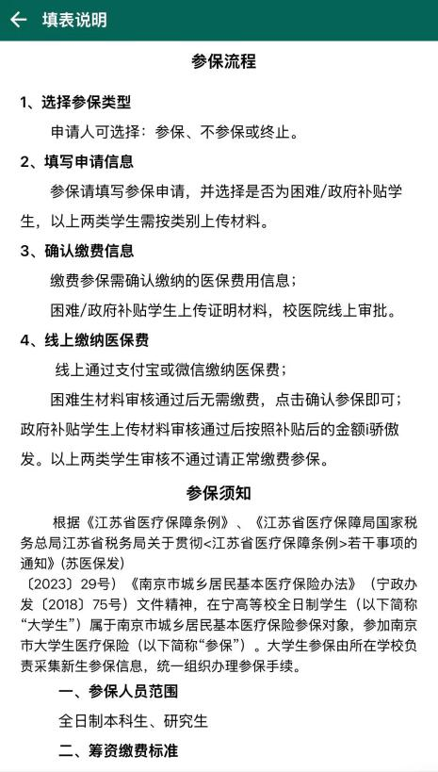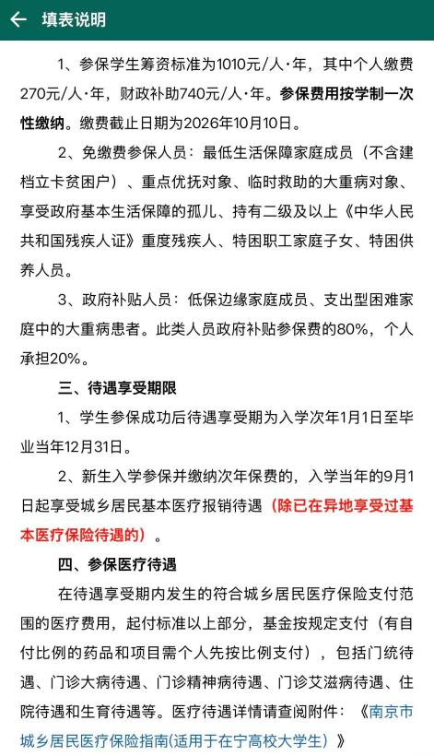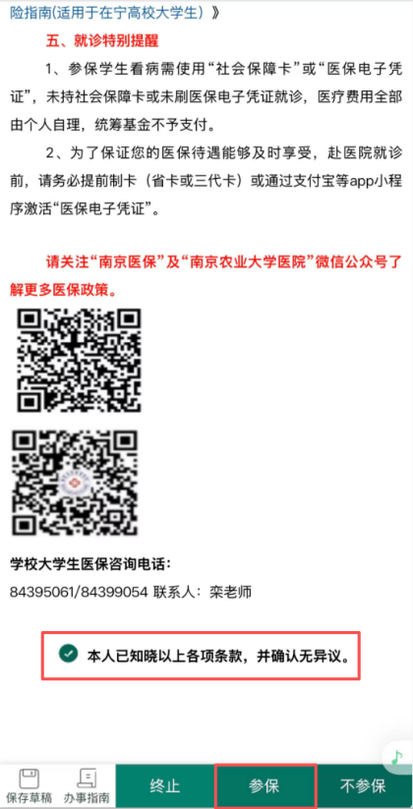

- “申请人信息”界面：请将加“*”内容补充完整并确认正确无误。
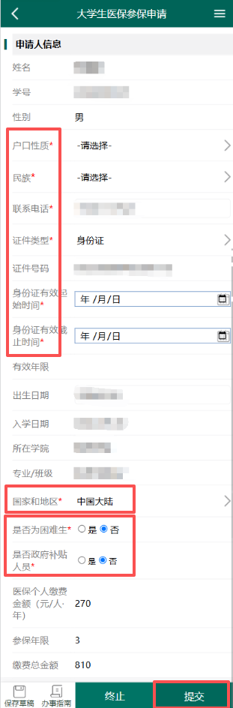

（1）非困难和非政府补贴学生：请点击页面下方的“提交”按钮直接进入缴费界面；
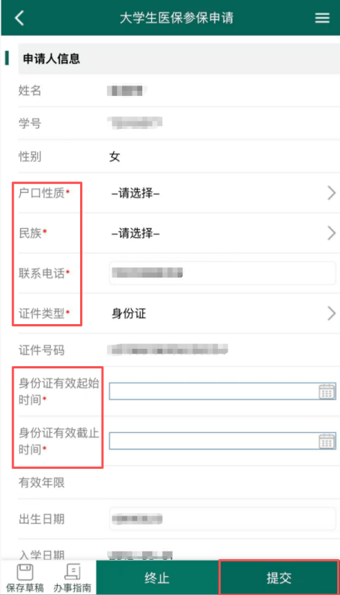
（2）困难生：请选择“是”进入困难生界面，点击《大学生医保困难证明示例》下载参考，办理证明材料（可打印可手写），选中本人符合的困难生类型上传已加盖公章的证明材料，审核通过可免除一年医保费用，以后每年9月需重新提交当年度困难生证明材料，直至毕业方能享受在读期间医保待遇，审核不通过请“终止”流程重新选择缴费参保。
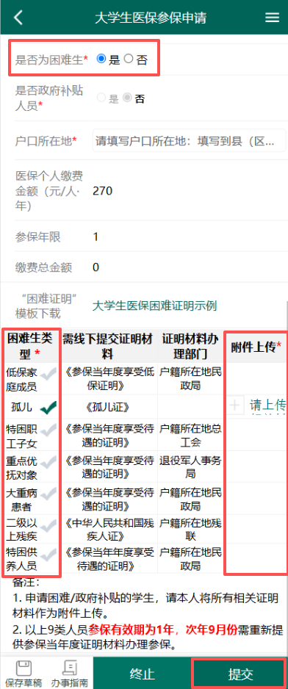

（3）政府补贴学生：请选择“是”进入政府补贴学生界面，个人在相关部门办理好证明材料后请选中本人符合的政府补贴类型上传已加盖公章的证明材料，审核通过可按规定享受一年减免部分医保费， 以后每年9月需重新提交当年度政府补贴证明材料，直至毕业方能享受在读期间医保待遇，审核不通过请“终止”流程重新选择缴费参保。
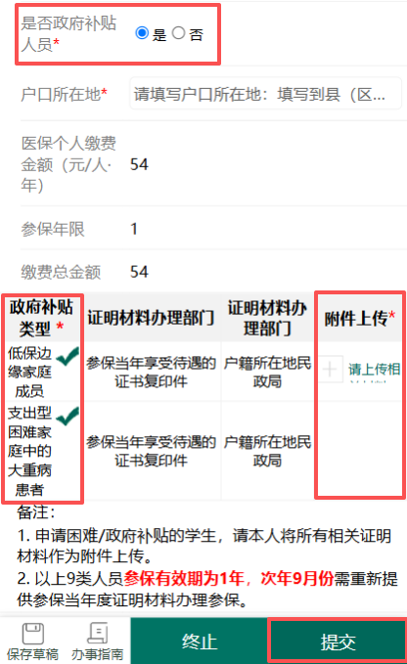
关于申请困难生和政府补贴学生的友情提醒：
（1）享受最低生活保障待遇的学生需提交低保证户主、家庭成员、年审三页图片，请压缩打包后再上传。
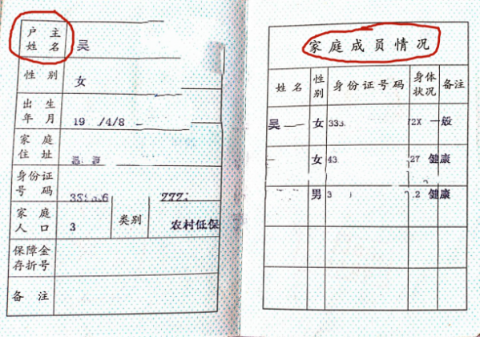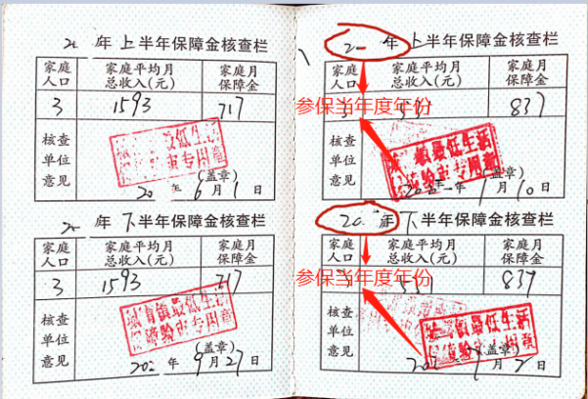
（2）以下几类材料无效：①非认定部门盖章，如低保材料应当为当地民政部门认定盖章而非村委会或居委会盖章②认定部门盖章不清楚无效③仅作为享受人家属非本人享受待遇材料无效④材料拍照提交信息不全或不清楚无效。
- 每人只有两次申报机会，材料要确保齐全后再上传。

3、“参保缴费”界面：选择缴费途径（如使用企业微信进行访问，需选择支付宝进行支付）并点击“去支付”按钮进行缴费。
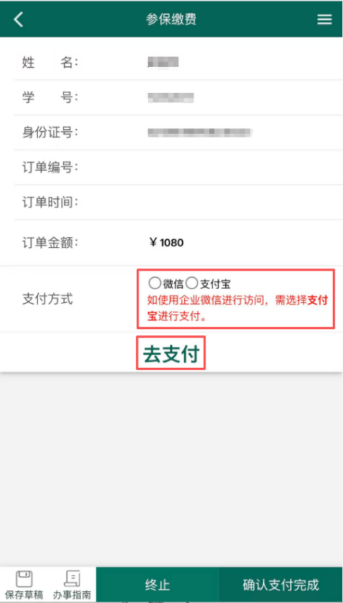
4、“确认支付完成”界面：缴费完成后需点击“确认支付完成”方可完成大学生医保费学校代收流程，不进行确认系统将判定为未缴费。
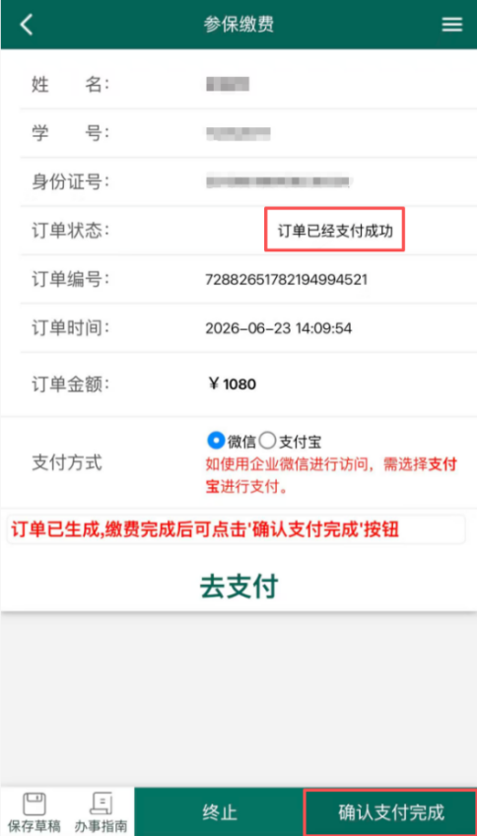
四、退保操作步骤
1、“参保流程”和“参保须知”界面：仔细阅读“参保流程”和“参保须知”内容，确认后勾选“本人已知晓以上各项条款，并确认无异议”，点击“不参保”按钮进入不参保界面，在弹出的界面中选择“确认不参保”。
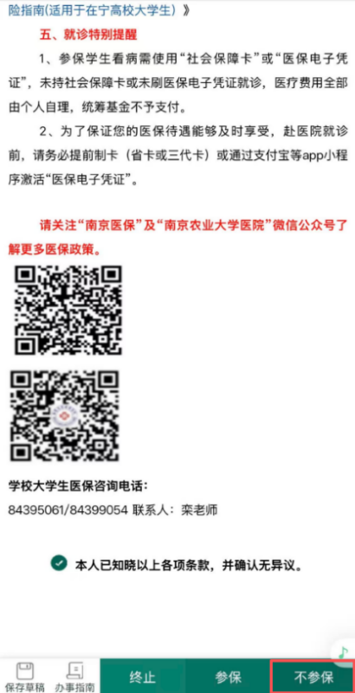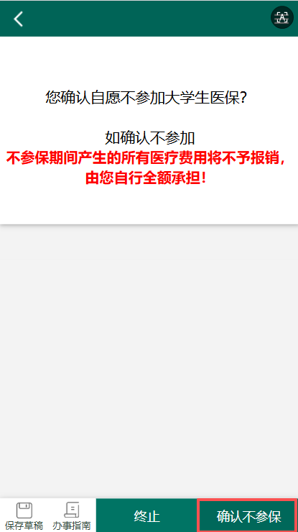
2、“不参保”界面：请将加“*”内容补充完整并确认正确无误，下载《南京农业大学学生不参加南京市城乡居民医疗保险知情告知书》填写并签字，填写完成后上传材料，点击“提交”按钮完成不参保流程。若想参保请“终止”流程重新进入“大学生医保参保”系统选择缴费参保。
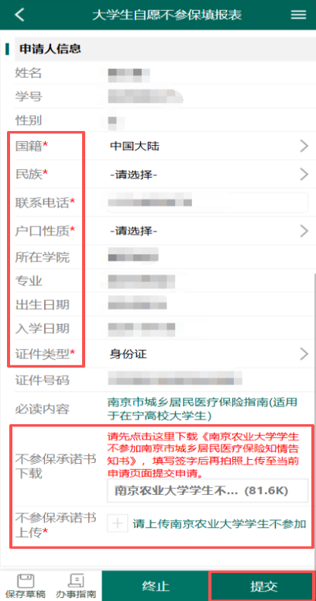
五、参保进度查看
我校大学生医保参保系统申请项目中包含四个子栏目：待办事项、我的申请、进行中、已完成，请根据消息提醒查看参保进度，参保申请及缴费成功将会收到消息提醒。以上参保手续只是完成学校大学生医保统一代收费流程，还需进一步将参保学生信息提交市医保进行人员信息审核以及税务部门办理医保缴费手续，待以上两部门均审核通过且个人医保税务缴费成功后您的医保才正式参保成功。查看成功参保路径：关注并登录“南京医保”微信公众号——服务大厅——大学生医保服务专区，点击后会自动弹出“大学生参保信息”情况或者进入大学生医保服务专区——我要查——参保缴费打印。

如有疑问请拨打咨询电话：84395061/84399054 联系人：栾老师

